МИНИСТЕРСТВО НАУКИ И ВЫСШЕГО ОБРАЗОВАНИЯ РОССИЙСКОЙ ФЕДЕРАЦИИ

ФЕДЕРАЛЬНОЕ государственное БЮДЖЕТНОЕ
образовательное учреждение
высшего образования
«НОВОСИБИРСКИЙ ГОСУДАРСТВЕННЫЙ ТЕХНИЧЕСКИЙ УНИВЕРСИТЕТ»
_________________________________________________________________

Кафедра защиты информации



ЛАБОРАТОРНАЯ РАБОТА №1
по дисциплине: «Безопасность систем баз данных»

Выполнил:  Студент гр. «АБ-320», «АВТФ»  Мартынова Е.Д.  «___» ______ 2025г  ______________________  (подпись) | Проверил:  Ассистент кафедры ЗИ  Питько Я.А.  «___» ______ 2025г  ______________________  (подпись)

Новосибирск 2025

Цель работы: спроектировать доменную схему, классифицировать данные и настроить доступ с разделением обязанностей.
Тема: «Защита БД пожарной станции – обеспечение конфиденциальности данных о вызовах, личном составе, оборудовании и планах реагирования.».
Задание 1. ER-модель и классификация.
Задание 2. DDL и схемы.
Задание 3. Роли и привилегии.
Задание 4. Логирование подключений пользователей.
Задание 1

Для моделирования базы данных были выделены следующие сущности:
- FireStation – хранит данные о пожарных станциях, включая уникальный код станции, адрес и контактный телефон;
- Employee – содержит информацию о сотрудниках пожарной станции (пожарные, диспетчеры), включая ФИО, контактные данные, должность, дату приёма на работу и принадлежность к конкретной станции;
- EmergencyCall – хранит информацию о вызовах, включая время, адрес, тип вызова, описание и данные о лице, сообщившем вызов;
- Equipment – содержит сведения об оборудовании пожарной станции: название, тип, состояние, дату последнего обслуживания и принадлежность к конкретной станции;
- ResponsePlan – хранит планы реагирования на различные виды чрезвычайных ситуаций, содержит описание плана, автора и дату последнего обновления.
- CallAssignment – связывает вызовы с сотрудниками и позволяет отслеживать, кто и какую роль выполняет при обработке каждого вызова;
- EquipmentAssignment – связывает оборудование с вызовами и позволяет фиксировать, какое оборудование и в каком количестве использовалось для обработки каждого вызова;
- EventLog – отслеживает действия сотрудников с данными и объектами системы, обеспечивая аудит и контроль безопасности;
- IncidentType – хранит справочные данные о типах инцидентов, позволяя классифицировать вызовы и связывать их с соответствующими планами реагирования.

После определения ключевых сущностей была построена ER-диаграмм домена, представленная на рисунке 1.
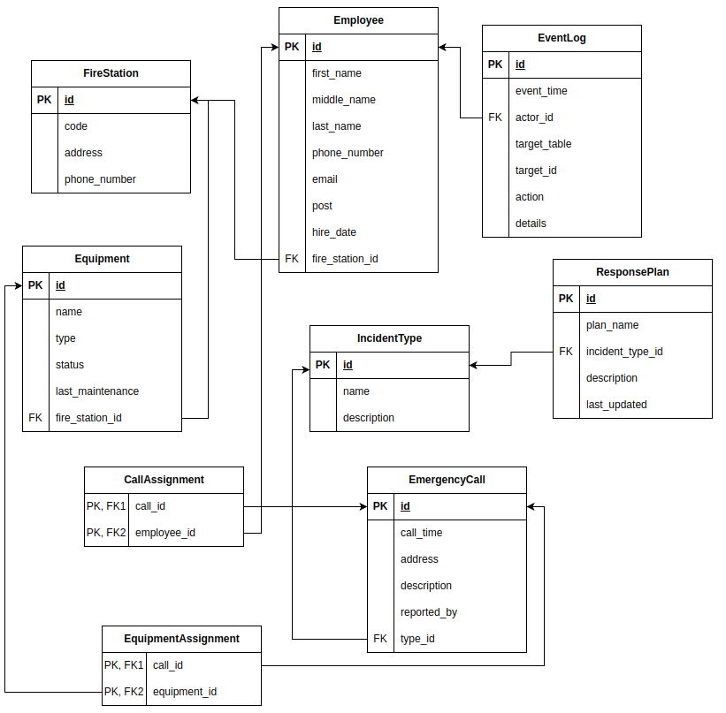
Рисунок 1 – ER-диаграмма домена

На следующем этапе было произведено распределение данных по классам конфиденциальности:
- Public – информация, находящаяся в свободном доступе и не представляющая угрозы конфиденциальности;
- Internal – данные, предназначенные только для внутреннего использования в организации и не подлежащие публичному распространению;
- Confidential – конфиденциальная информация, доступ к которой ограничен определёнными группами или лицами внутри организации;
- Restricted (PII) – особо конфиденциальные данные, требующие строгого контроля доступа и включающие персональные данные сотрудников или граждан.

Классифицированные данные представлены в таблицах 1–9 в формате «колонка таблицы → класс конфиденциальности».

Таблица 1 – Классификация данных таблицы Employee
Колонка таблицы | Класс конфиденциальности
id | Internal
first_name | Restricted (PII)
last_name | Restricted (PII)
middle_name | Restricted (PII)
phone_number | Restricted (PII)
email | Restricted (PII)
post | Internal
hire_date | Internal
fire_station_id | Internal

Таблица 2 – Классификация данных таблицы Equipment
Колонка таблицы | Класс конфиденциальности
id | Internal
name | Internal
type | Internal
status | Internal
last_maintenance | Internal
fire_station_id | Internal

Таблица 3 – Классификация данных таблицы EventLog
Колонка таблицы | Класс конфиденциальности
id | Confidential
event_time | Confidential
actor_id | Confidential
target_table | Confidential
target_id | Confidential
action | Confidential
details | Confidential

Таблица 4 – Классификация данных таблицы FireStation
Колонка таблицы | Класс конфиденциальности
id | Internal
code | Internal
address | Public
phone_number | Public

Таблица 5 – Классификация данных таблицы CallAssignment
Колонка таблицы | Класс конфиденциальности
call_id | Internal
employee_id | Internal

Таблица 6 – Классификация данных таблицы EmergencyCall
Колонка таблицы | Класс конфиденциальности
id | Internal
call_time | Internal
address | Internal
Продолжение таблицы 6
description | Internal
reported_by | Restricted (PII)
type_id | Internal

Таблица 7 – Классификация данных таблицы EquipmentAssignment
Колонка таблицы | Класс конфиденциальности
call_id | Internal
equipment_id | Internal

Таблица 8 – Классификация данных таблицы IncidentType
Колонка таблицы | Класс конфиденциальности
id | Internal
name | Internal
description | Internal

Таблица 9 – Классификация данных таблицы ResponsePlan
Колонка таблицы | Класс конфиденциальности
id | Internal
plan_name | Internal
incident_type_id | Internal
description | Internal
last_updated | Internal

Задание 2

Для организации базы данных были выделены логические схемы: app, ref, audit, stg. Каждая схема выполняет отдельную роль в структуре базы:
- app — хранит основные бизнес-данные;
- ref — содержит справочные данные, используемые для классификации и унификации записей;
- audit — сохраняет действия пользователей для аудита системы, что обеспечивает контроль безопасности и целостности данных;
- stg — вмещает временные и промежуточные данные для обработки и тестирования.
Распределение таблиц по указанным схемам было реализовано в таблице 10.

Таблица 10 – Схемы и входящие в них таблицы
Схема | Название таблицы
app | Employee
app | FireStation
app | EmergencyCall
app | Equipment
app | CallAssignment
app | EquipmentAssignment
ref | ResponsePlan
ref | IncidentType
audit | EventLog
stg | –

Создание схем и таблиц в базе данных представлены на рисунках 2 – 13.
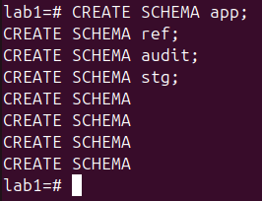
Рисунок 2 – Создание схем

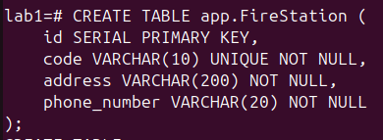
Рисунок 3 – Создание таблицы FireStation

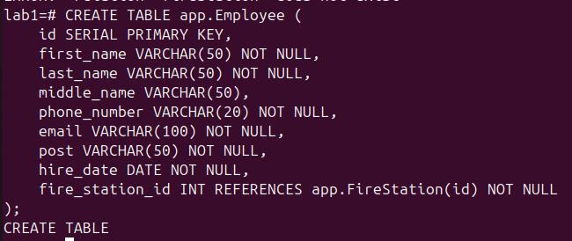
Рисунок 4 – Создание таблицы Employee

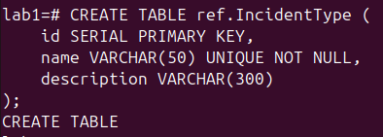
Рисунок 5 – Создание таблицы IncidentType

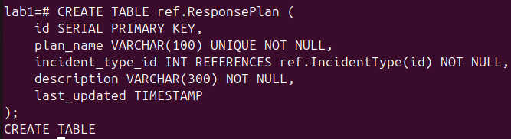
Рисунок 6 – Создание таблицы ResponsePlan

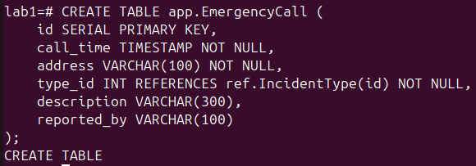
Рисунок 7 – Создание таблицы EmergencyCall

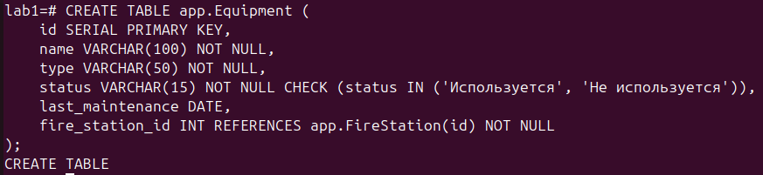
Рисунок 8 – Создание таблицы Equipment

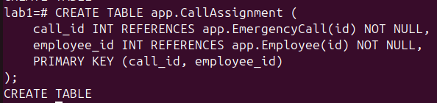
Рисунок 9 – Создание таблицы CallAssignment

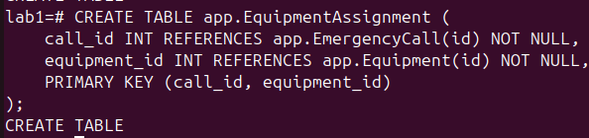
Рисунок 10 – Создание таблицы EquipmentAssignment

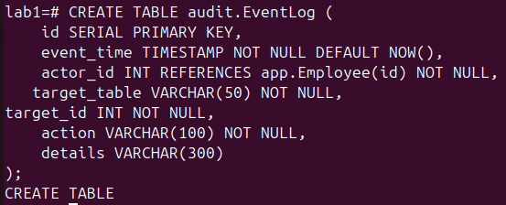
Рисунок 11 – Создание таблицы EventLog

Рисунок 12 – Создание индекса для таблицы ResponsePlan

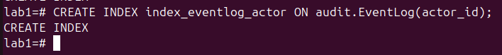
Рисунок 13 – Создание индекса для таблицы EventLog

Для первичных ключей использовался SERIAL, обеспечивающий автоматическое присвоение уникального идентификатора каждой записи. Например, Employee.id или FireStation.id автоматически увеличиваются при добавлении новых сотрудников или станций. Для таблиц CallAssignment и EquipmentAssignment применяются составные первичные ключи (call_id, employee_id и call_id, equipment_id), так как они реализуют связи многие-ко-многим между вызовами, сотрудниками и оборудованием.
Для внешних ключей использовался REFERENCES, обеспечивающий ссылочную целостность между таблицами. Например, Employee.fire_station_id ссылается на FireStation.id, гарантируя, что каждая ссылка соответствует существующей записи.
Ограничения обеспечивают целостность данных: UNIQUE гарантирует уникальность значений там, где это необходимо, например FireStation.code — код станции должен быть уникальным; CHECK контролирует допустимые значения для отдельных полей, например, Equipment.status может принимать только 'Используется' или 'Не используется'.
Индексы созданы только для ключевых столбцов, участвующих в поиске и соединениях таблиц. Например, столбцы EmergencyCall.type_id и Employee.fire_station_id индексируются для ускорения JOIN-операций.
Поля, которые обязательны для заполнения, используют ограничение NOT NULL. Например, Employee.first_name, Employee.last_name и EmergencyCall.call_time должны содержать значения и не могут оставаться пустыми.

Заполнение таблиц данными представлено на рисунках 14 – 22.
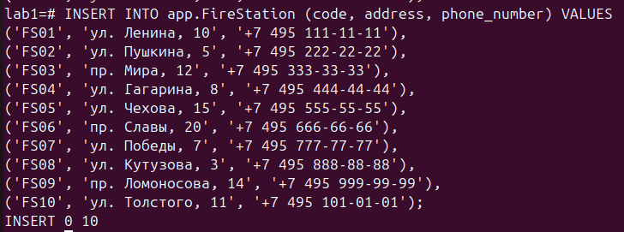
Рисунок 14 – Заполнение данными таблицы FireStation

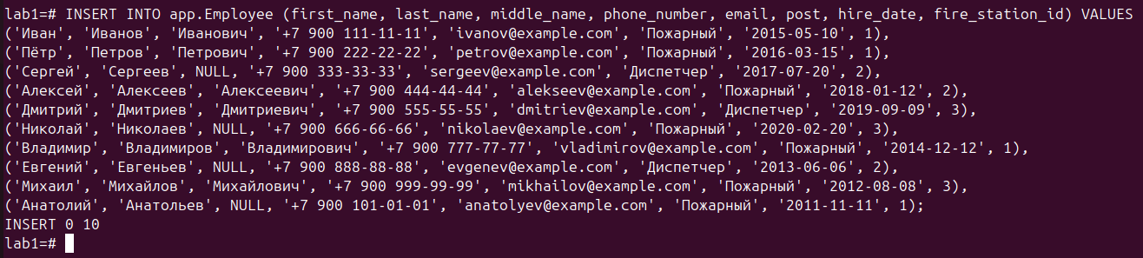
Рисунок 15 – Заполнение данными таблицы Employee

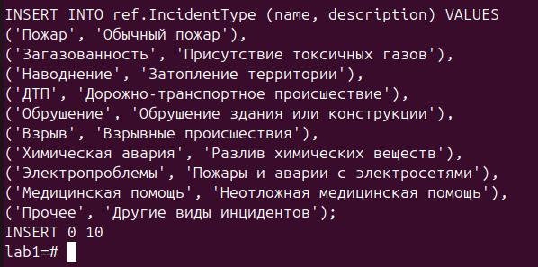
Рисунок 16 – Заполнение данными таблицы IncidentType

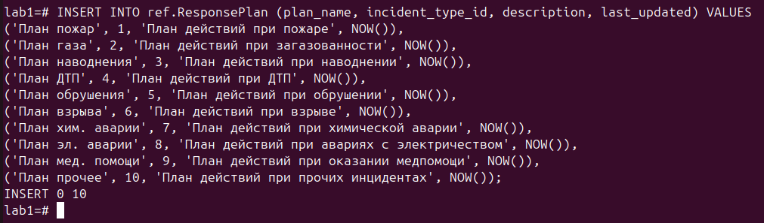
Рисунок 17 – Заполнение данными таблицы ResponsePlan

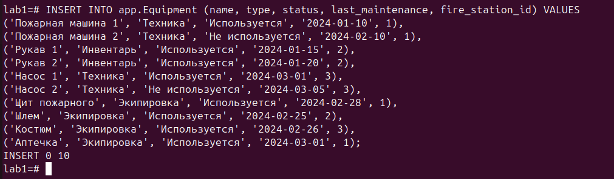
Рисунок 18 – Заполнение данными таблицы Equipment

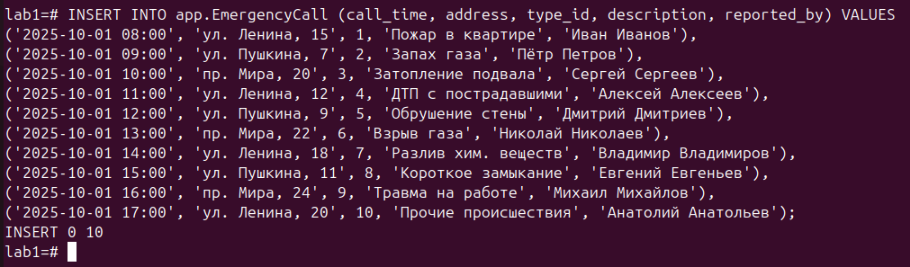
Рисунок 19 – Заполнение данными таблицы EmergencyCall

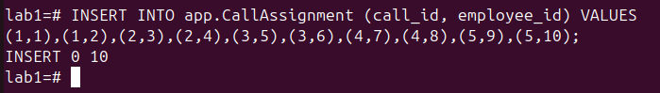
Рисунок 20 – Заполнение данными таблицы CallAssignment

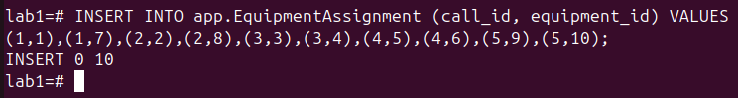
Рисунок 21 – Заполнение данными таблицы EquipmentAssignment

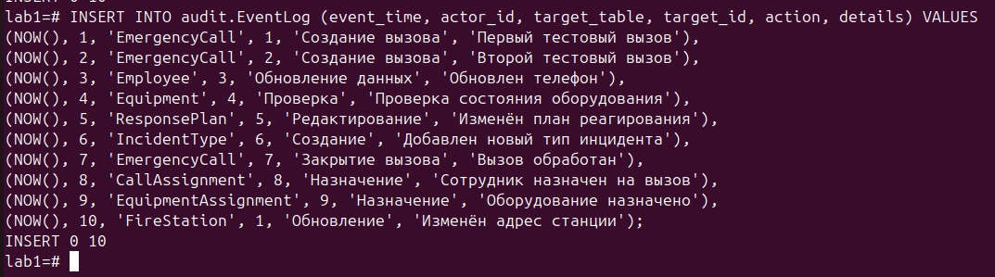
Рисунок 22 – Заполнение данными таблицы EventLog

Задание 3

На данном этапе были спроектированы роли для пользователей. Каждая роль определяет конкретный уровень доступа и степень ответственности, обеспечивая разграничение прав при работе с данными базы данных.

Функциональные роли:
- app_reader — роль для пользователей, которым требуется только чтение данных. Обладатели этой роли могут выполнять операции SELECT во всех таблицах схем app и ref, но не могут изменять или удалять записи;
- app_writer — роль для пользователей, которым нужно не только просматривать данные, но и вносить изменения. Она предоставляет права на операции SELECT, INSERT и UPDATE в таблицах схемы app;
- app_owner — роль владельца. Пользователи с этой ролью имеют полный набор прав в схемах app и ref;
- auditor — роль аудитора. Она предоставляет права только на чтение таблиц в схеме audit, где хранятся журналы событий и логов. Роль не имеет доступа к изменению данных. Запись в аудиторские таблицы запрещена напрямую — INSERT возможен только через триггеры.

Административные роли:
- ddl_admin — роль администратора DDL (Data Definition Language). Пользователи с этой ролью могут создавать, изменять и удалять объекты базы данных;
- dml_admin — роль администратора DML (Data Manipulation Language). Пользователи с этой ролью могут изменять содержимое таблиц: выполнять операции INSERT, UPDATE и DELETE. Однако они не имеют прав на изменение структуры базы данных;
- security_admin — роль администратора безопасности. Эта роль управляет политиками доступа: создаёт и назначает роли, выполняет команды GRANT и REVOKE, а также настраивает default privileges.

Создание ролей представлено на рисунке 23.
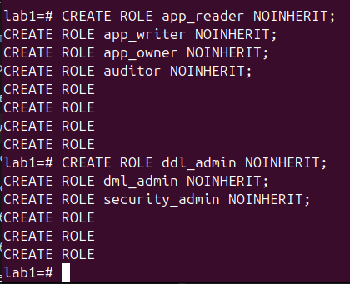
Рисунок 23 – Создание ролей

Реализация запрета публичного доступа для схем, таблиц, последовательностей для функциональных ролей представлен на рисунке 24.
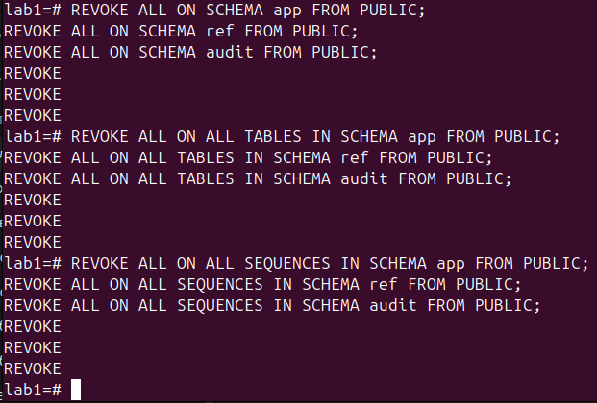
Рисунок 24 – Реализация запрета публичного доступа

Реализация привилегий на доступ к схемам для функциональных ролей представлены на рисунке 25.
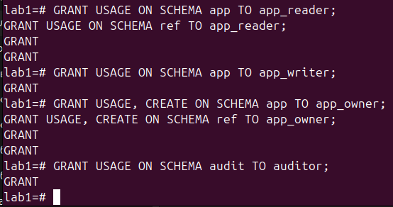
Рисунок 25 – Реализация привилегий на доступ к схемам

Реализация привилегий на таблицы для функциональных ролей представлена на рисунке 26.
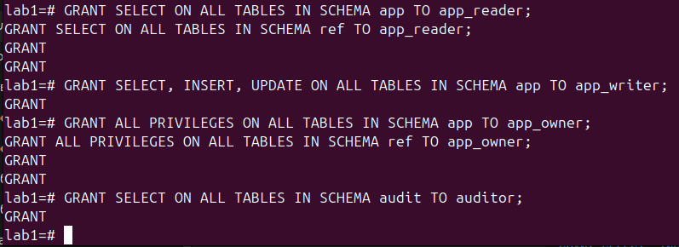
Рисунок 26 – Реализация привилегий на таблицы

Реализация привилегий на последовательности для функциональных ролей представлена на рисунке 27.
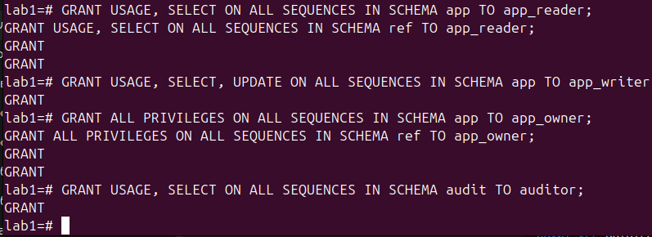
Рисунок 27 – Реализация привилегий на последовательности

Реализация привилегий для новых объектов таблиц и последовательностей функциональных ролей представлена на рисунке 28.
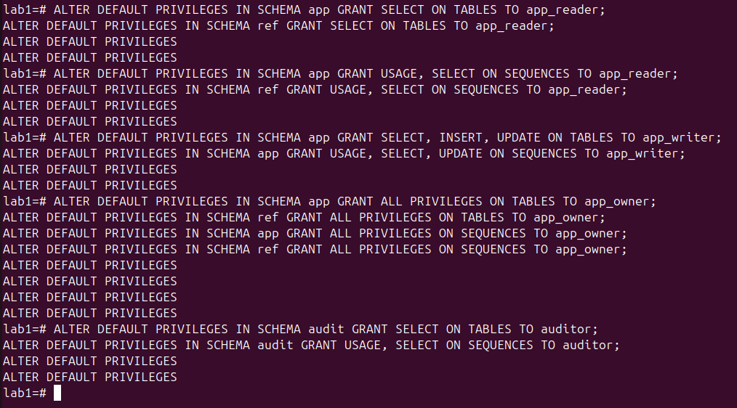
Рисунок 28 – Реализация привилегий для новых объектов таблиц и последовательностей

Реализация привилегий на схемы для роли ddl_admin, а также назначение привилегий по умолчанию для новых объектов представлена на рисунке 29.
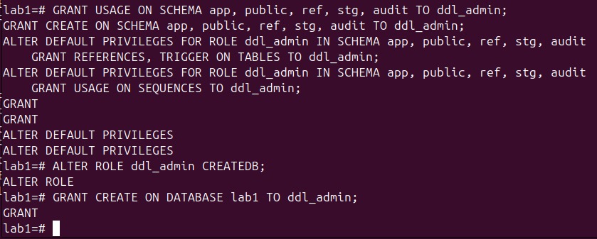
Рисунок 29 – Реализация привилегий на схемы для роли ddl_admin

Реализация привилегий на таблицы и последовательности для роли dml_admin, а также назначение привилегий по умолчанию для новых объектов представлена на рисунке 30.
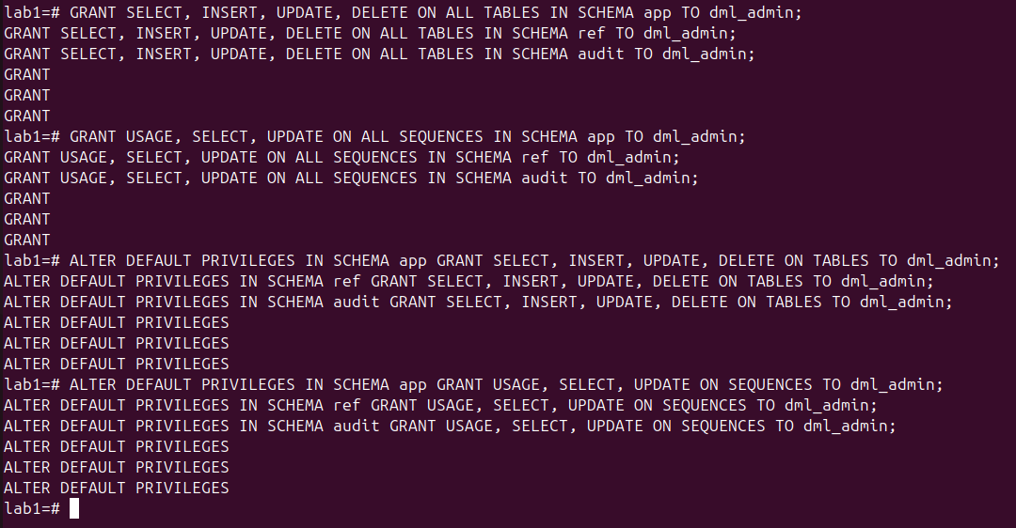
Рисунок 30 – Реализация привилегий на таблицы и последовательности для роли dml_admin

Реализация привилегий на роли для security_admin представлена на рисунке 31.
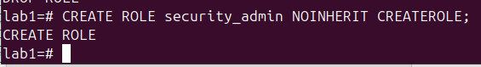
Рисунок 31 – Реализация привилегий на роли для security_admin

В ходе работы проводилось тестирование ролей в базе данных с целью проверки корректности назначения привилегий путем присвоения тестовому пользователю проверяемой роли с последующим выполнением различных команд. Результаты тестирования зафиксированы в виде уведомлений о успешном выполнении действий или отсутствии соответствующих привилегий и представлены на рисунках 32
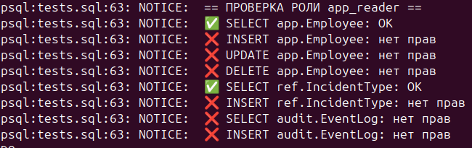
Рисунок 32 – Результат проверки прав роли app_reader

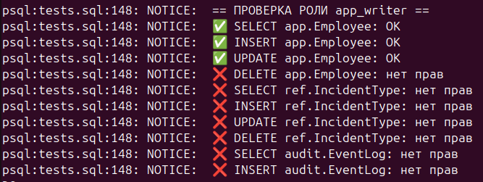
Рисунок 33– Результат проверки прав роли app_writer

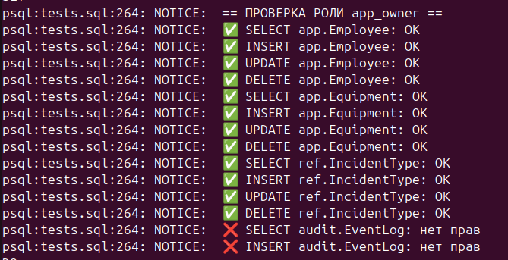
Рисунок 34 – Результат проверки прав роли app_owner

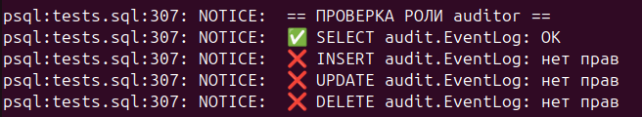
Рисунок 35 – Результат проверки прав роли auditor

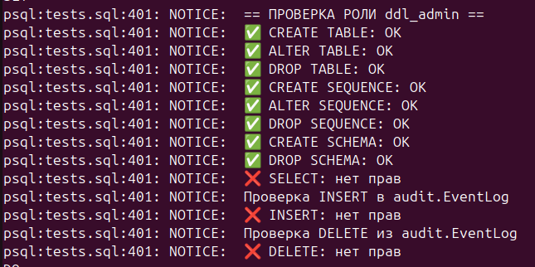
Рисунок 36 – Результат проверки прав роли ddl_admin

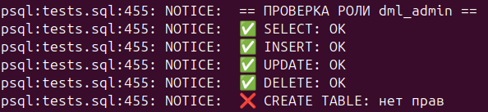
Рисунок 37 – Результат проверки прав роли dml_admin

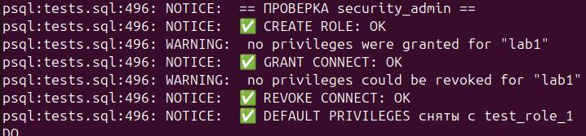
Рисунок 38 – Результат проверки прав роли security_admin

Для обеспечения аудита действий пользователей во всех основных таблицах базы данных была создана универсальная функция-триггер audit.log_change() для логирования действий сотрудников при изменении данных базы данных.
Функция реализована с атрибутом SECURITY DEFINER, что позволяет ей выполняться с правами владельца функции, а не вызывающего пользователя. Внутри функции установлен безопасный search_path ('app, public'), что гарантирует, что все операции выполняются только с таблицами указанных схем.
Функция-триггер представлена на рисунке 39.
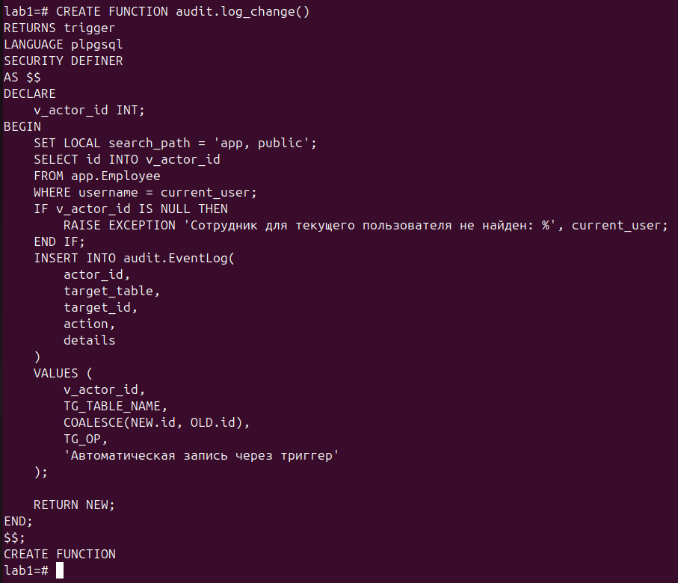
Рисунок 39 – Реализация функции-триггера

Для использования функции-триггера необходимо реализовать триггеры при операции с таблицами, но поскольку таблица EventLog подразумевает логирования действий сотрудников, необходимо наличие серверной части для отслеживания имен пользователей.

Задание 4

Для организации аудита входа пользователей в базу данных была создана отдельная таблица login_log. Для автоматической записи информации о входе реализована функция login_audit() с атрибутом SECURITY DEFINER. Эта функция позволяет пользователям без специальных прав создавать записи в таблице аудита, так как выполняется с правами владельца функции. При срабатывании триггера на событие login функция автоматически сохраняет дату и время входа, имя текущего пользователя и IP-адрес клиента.
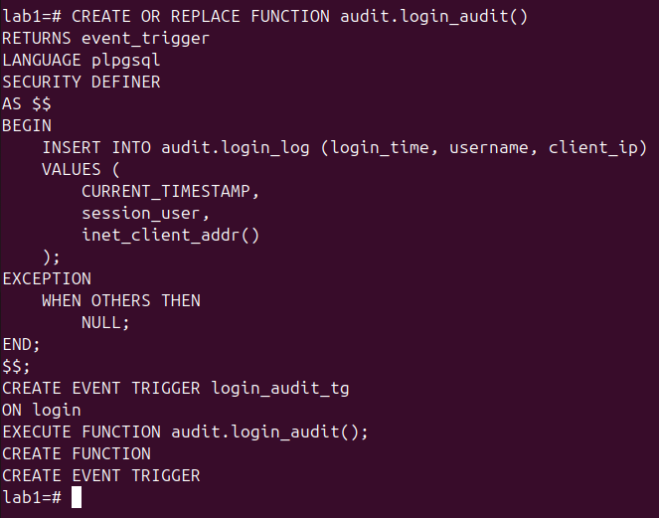
Рисунок 40 – Реализация функции-триггер

Для возможности подключения необходимо выдать права всем ролям на подключение к базе данных и задать пароль. Реализация предоставления доступа представлена на рисунке 41.
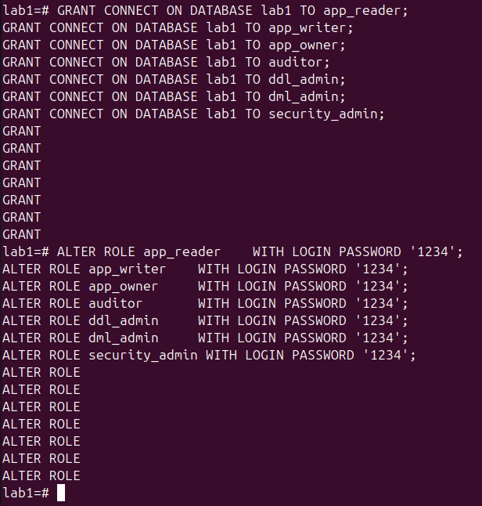
Рисунок 41 – Реализация предоставления доступа на подключение ролям

Реализация подключения с каждой роли через терминал представлена на рисунке 42.
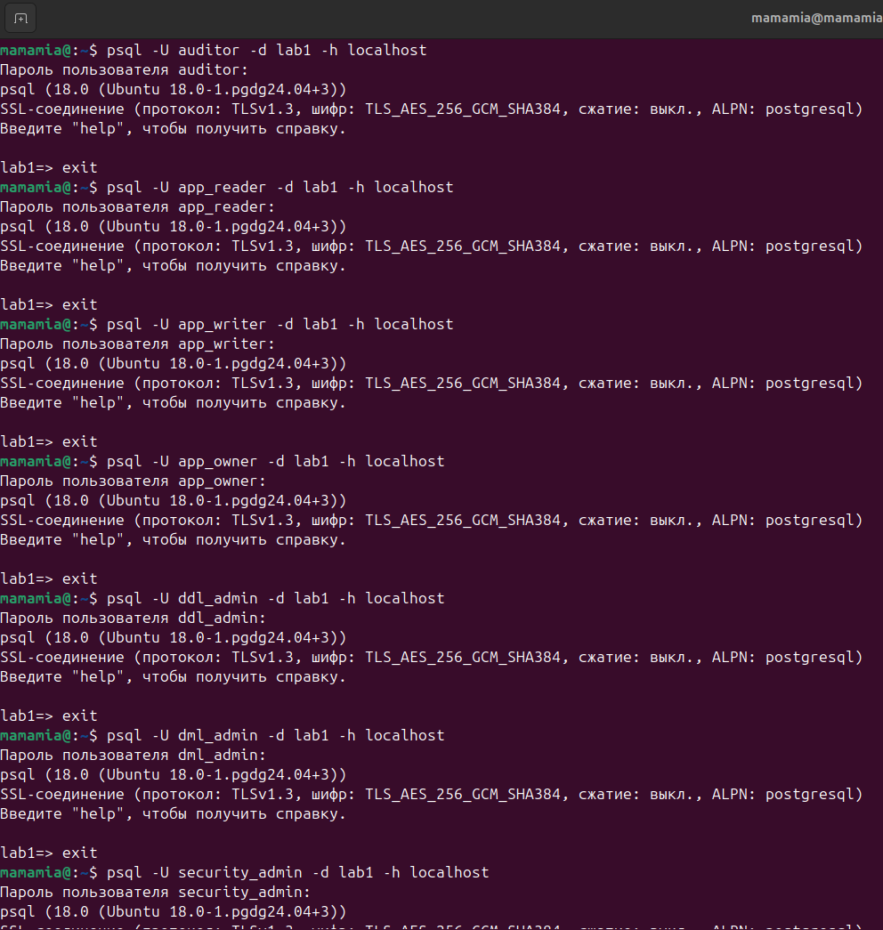
Рисунок 42 – Реализация подключения с каждой роли

При срабатывании триггера информация о подключившемся пользователе автоматически записывается в таблицу audit.login_log. Содержимое таблицы после тестирования представлено на рисунке 43.
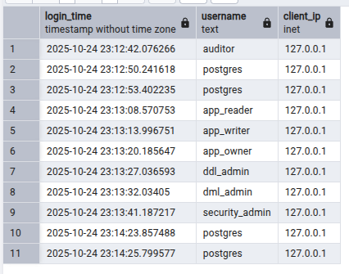
Рисунок 43 – Содержимое таблицы audit.login_log

Вывод

В ходе работы была спроектирована и реализована база данных на примере темы «Защита БД пожарной станции – обеспечение конфиденциальности данных о вызовах, личном составе, оборудовании и планах реагирования.» Были выделены основные сущности, отражающие структуру станции, сотрудников, вызовов, оборудования и планов реагирования, а также обеспечена классификация данных по уровням конфиденциальности.
Для организации работы с данными были созданы схемы, распределяющие таблицы по функциональному назначению. Настроены первичные и внешние ключи, ограничения целостности, индексы и обязательные поля, что обеспечило корректность и связность данных.
Разработаны функциональные и административные роли с разграничением прав доступа: роли пользователей, выполняющих чтение и запись данных, аудиторов, а также администраторов DDL, DML и безопасности. Проведено тестирование ролей, подтвердившее корректность назначения привилегий и ограничения доступа.
Для аудита подключений пользователей реализован событийный триггер с функцией, записывающей дату и время входа, имя пользователя и IP-адрес клиента. Это обеспечило возможность централизованного контроля подключений.
В результате работы создана полноценная защищённая база данных, обеспечивающая надёжное хранение, обработку и контроль доступа к данным пожарной станции.

Приложение

Ссылка на GitHub-репозиторий: https://github.com/mamam111a/5-semester_BSBD_laboratory-1

